
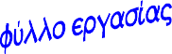Ε Λ Λ Α ∆ Α
Οι ποταμοί τηç Ελλάδαç
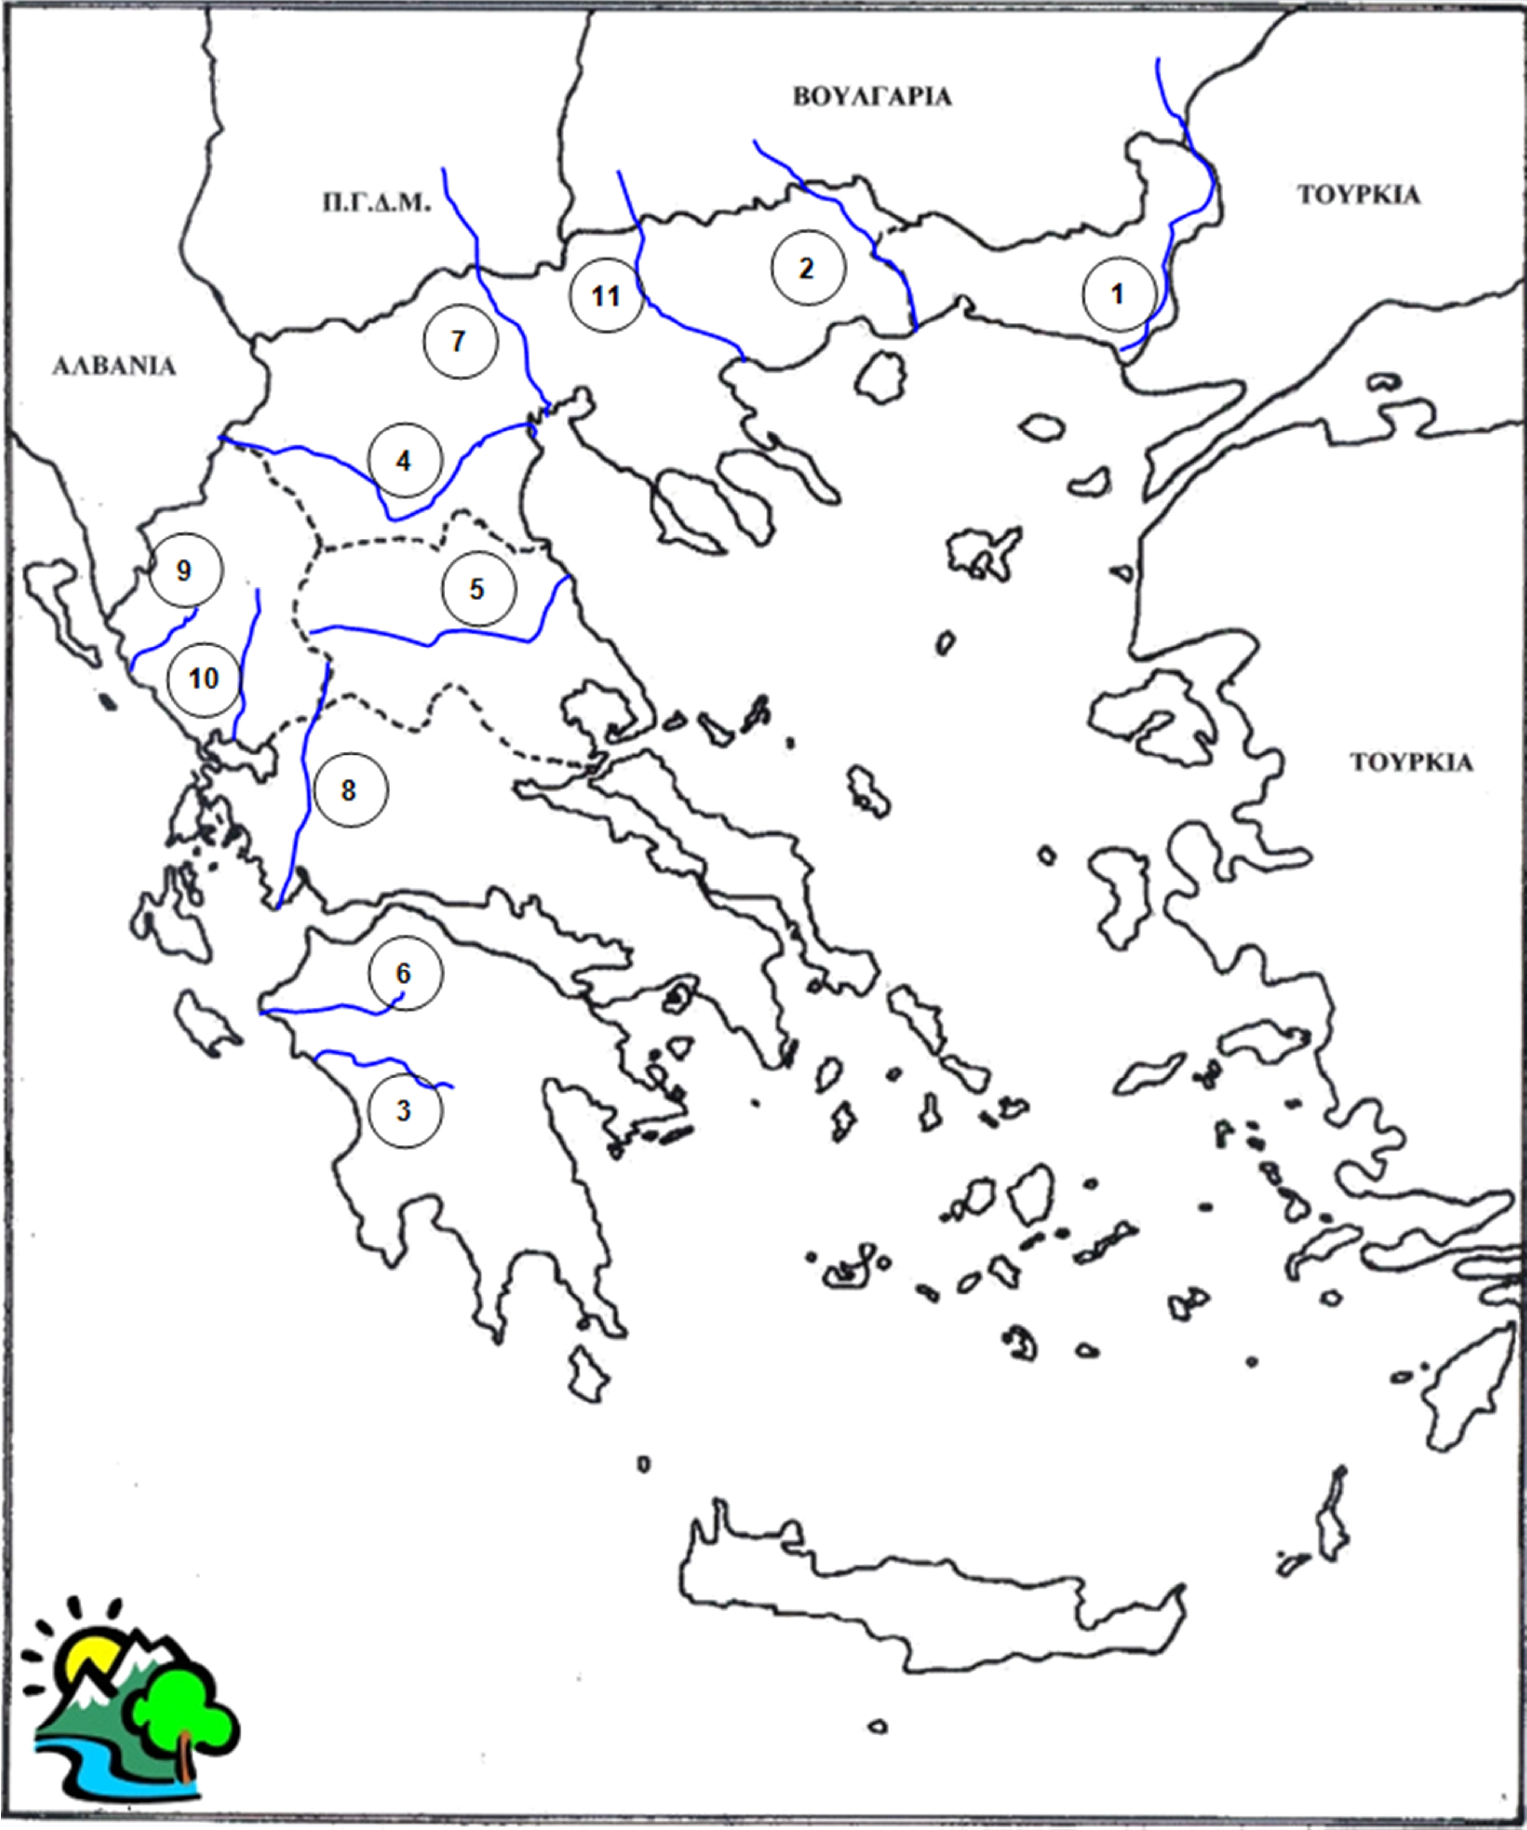
Γ ράφω το όνομα του ποταμού που αντιστοιχεί στον κάθε αριθμό:

1. …………………………………………… 6. ……………………………………………
2. …………………………………………… 7. ……………………………………………
3. …………………………………………… 8. ……………………………………………
4. …………………………………………… 9. ……………………………………………
5. …………………………………………… 10. ……………………………………………
11. ……………………………………………

© Γρηγόρηç Ζερβόç

